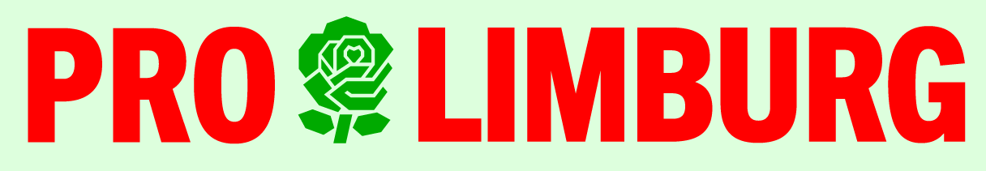

Profielschets Statenlid PRO Limburg Provinciale Statenverkiezingen 2027 Provinciebesturen GroenLinks-PvdA vanaf 13 juni PRO Limburg 26 maart 2026
Inleiding
Tijdens de Provinciale Statenverkiezingen in 2027 neemt PRO Limburg deel aan de verkiezingen. In deze profielschets wordt weergeven wat er verwacht wordt van het Statenlid.
Profiel Statenlid, kernwaarden en uitgangspunten
Een Statenlid staat achter de linkse samenwerking en kan vertellen wat die tot nu toe concreet gedaan heeft om hieraan bij te dragen. Het Statenlid handelt vanuit democratische waarden zoals rechtvaardigheid, duurzaamheid, solidariteit, gelijkwaardigheid en onderschrijft de kernwaarden van de partij. Een Statenlid gelooft dat politiek het verschil kan maken en zet zich actief in voor een eerlijke, leefbare en toekomstgerichte samenleving. Integriteit, transparantie en maatschappelijke betrokkenheid staan centraal in het handelen.
Algemene verwachtingen
Een Statenlid vertegenwoordigt inwoners op provinciaal niveau, werkt constructief samen met collega’s in de fractie en daarbuiten en neemt verantwoordelijkheid voor besluiten en beleid. Het Statenlid is goed voorbereid, communicatief vaardig en maatschappelijk betrokken. Daarnaast onderhoudt een Statenlid actief contact met kiezers, maatschappelijke organisaties en de media en is zichtbaar in de provincie. Ook buiten verkiezingstijd blijft het Statenlid betrokken en bereidt tot scholing, training en zelfreflectie.
Tijdsinvestering en inzet
Het Statenwerk vraagt om een structurele tijdsinvestering van gemiddeld 20 uur per week, inclusief vergaderingen, werkbezoeken en voorbereiding. Daarnaast wordt flexibiliteit verwacht voor avond en weekendactiviteiten, zoals commissievergaderingen, werkbezoeken en fractiebijeenkomsten en
partij- en afdelingsactiviteiten. Een Statenlid heeft meerdere periodes per jaar reces, welke ook gebruikt dienen te worden voor verdere scholing, werkbezoeken of ander vormen van verdieping van het Statenwerk. Het Statenlid zet zich zichtbaar actief in voor een succesvolle samenwerking. Het Statenlid is aanwezig bij heidagen, ontwikkelgesprekken en overleggen met bestuur.
Vereisten en verplichtingen
Een Statenlid onderschrijft de principes van integriteit, transparantie en goed bestuur. Een Statenlid is lid van PRO Nederland en committeert zich aan de gedragscode, functioneringsgesprekken, afdrachtsregeling en voortdurende ontwikkeling van kennis en vaardigheden. Een Statenlid is aanspreekbaar op diens functioneren, draagt actief bij aan een gezonde teamdynamiek en neemt verantwoordelijkheid voor het collectieve resultaat.
Eigenschappen
• Luisteren en empathie tonen: actief begrijpen wat inwoners en organisaties bezighoudt. Politiek kunnen vertalen naar het dagelijkse leven van mensen.
• Communicatief sterk: standpunten helder en overtuigend kunnen in duidelijke taal verwoorden, zowel mondeling als schriftelijk.
• Samenwerken: kan effectief opereren binnen een fractie en met andere partijen. • Creatief en oplossingsgericht: denkt in mogelijkheden en weet bruggen te slaan tussen verschillende belangen.
• Doorzettingsvermogen: blijft betrokken en gemotiveerd, ook bij complexe of langdurige dossiers. • Besluitvaardigheid: durft keuzes te maken op basis van feiten, waarden en gezond oordeel.
• Omgevingsbewust: begrijpt maatschappelijke en politieke ontwikkelingen en anticipeert daarop. Signaleert kansen en knelpunten en weet daar proactief op te handelen. Met oog voor diversiteit en inclusiviteit.
• Presentatie: weet ideeën en voorstellen overtuigend over te brengen in politiek-bestuurlijke context.
• Onafhankelijk oordeel: vormt een eigen, onderbouwde mening en laat zich niet leiden door groepsdruk.
• Kritisch en analytisch: beoordeelt beleid en uitvoering zorgvuldig en op inhoudelijke gronden. • Integer handelen: waarborgt vertrouwen en transparantie in het politieke proces.

